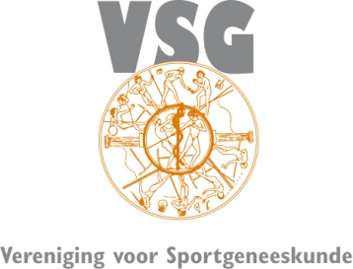

Programma thema-avond 2021
‘Zorg voor sporters: een kwestie van vertrouwen’

Woensdagavond 27 oktober 2021
Sportgeneeskunde Nederland in Bilthoven

19.00 - 19.20 uur Inleiding op het thema
Esther Schoots, sportarts, lid ME cie VSG

19.20 - 19.50 uur Macht en vertrouwen in de sport
Sandra Meeuwsen, filosoof

19.50 - 20.10 uur Ervaringen van een topsporter
Spreker volgt

20.10 - 20.30 uur Pauze

20.30 - 20.40 uur Richtlijn 8 (of 9 in de nieuwe richtlijnen) voor het sportmedisch handelen: het delen van medische informatie van sporters met trainers
Tessa Backhuijs, sportarts, lid ME cie VSG

20.40 - 21.45 uur Socratische dialoog: een interactief onderzoek naar waarden die in het geding zijn als sporters vooraf toestemming geven voor het delen van medische informatie met trainers
Erik Boers, filosoof

21.45 - 22.00 uur Afsluiting
Tessa Backhuijs en Esther Schoots

